**Aprendizaje profundo-TP1**

En este trabajo practico trabajamos con el dataset PetFinder que también utilizamos en Aprendizaje Supervisado en una anterior competencia de kaggle y tratamos de predecir la cantidad de días que demoran las mascotas en ser adoptadas usando redes neuronales.

Para el loss se usó categorical_crossentropy, la función de optimización usada fue 'adam' y la métrica calculada fue accuracy. En todas las variables numéricas se le aplico MaxMinScaler.

**Se probaron 3 modelos distintos:**

**Modelo 1:**

Se Utilizaron las columnas Gender, Color1, Breed1, Age y Fee. La función de activación de la capa oculta que se uso fue Sigmoid y la función de activación para la capa de salida fue softmax.

Las otras variables que se usaron fueron:

batch_size = 32

epochs = 60

hidden_layer_size = 68

Las métricas dieron:

Loss = 1.472366925495774

Accuracy = 0.3108171820640564

El siguiente grafico muestra la cantidad de mascotas que se adoptaron según los días de demora:

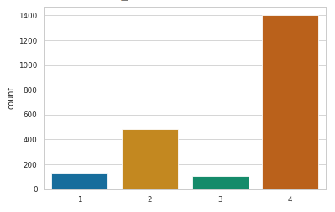

**Modelo 2:**

Se Utilizaron las columnas Gender, Color1, Color2, Color3, Sterilized, Health, Breed1, Breed2, Age y Fee. La función de activación de la capa oculta que se uso fue relu y la función de activación para la capa de salida fue softmax.

Las otras variables que se usaron fueron:

batch_size = 128

epochs = 100

hidden_layer_size = 68

Las métricas dieron:

Loss = 1.6869108396417953

Accuracy = 0.317430317401886

El siguiente grafico muestra la cantidad de mascotas que se adoptaron según los días de demora: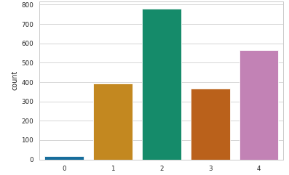

**Modelo 3:**

Se utilizaron las columnas Gender, Color1, Color2, Color3, Sterilized, Health, Type, MaturitySize, Breed1, Breed2, Age y Fee. La función de activación de la capa oculta que se uso fue relu y la función de activación para la capa de salida fue softmax.

Las otras variables que se usaron fueron:

batch_size = 32

epochs = 32

hidden_layer_size = 100

Las métricas dieron:

Loss = 1.7691300360124502

Accuracy = 0.3320736885070801

El siguiente grafico muestra la cantidad de mascotas que se adoptaron según los días de demora:

